№ п/п | Наименование товара, работ, услуг | Ед. изм. | Кол-во | Технические, функциональные характеристики
 |  |  |  | Показатель (наименование комплектующего, технического параметра и т.п.) | Описание, значение
 | Динозаврик  РМФ 4.08  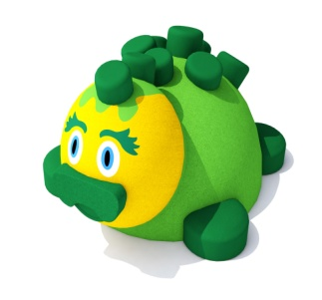 | Шт. | 1 |  | 880 (± 10 мм)
 |  |  |  | Высота (мм) | 1450(± 10 мм)
 |  |  |  | Ширина (мм) | 1750 (± 10 мм)
 |  |  |  | Длина (мм)
 |  |  |  | Применяемые материалы
 |  |  |  | Описание | Оборудование предназначено для детей в возрасте от 3 до 10 лет.  Динозаврик представляет собой конструкцию основой, которой является цельный каркас в виде двух полусфер разного диаметра, большая (диаметром 1350 мм) из которых является телом динозаврика, малая (диаметром 800 мм) – головой динозаврика. Каркас изготовлен на основе композитных материалов.  На голове и теле расположены разновысокие (Н=100 мм – 10 шт, Н=200 мм – 4 шт) круглые (диаметром 200 мм) резиновые накладки, имитирующие гребень динозаврика. К телу крепятся четыре резиновые лапки динозавра.  По всей площади каркас покрыт слоем цветной каучуковой крошки толщиной не менее 50 мм. Цвет гранулята распределен по поверхности каркаса таким образом, чтобы поверхность представляла собой расцветку динозаврика, разделяя область головы и тела:  - тело зеленым цветом с тёмно зелеными гребешком и лапками;  - голова желтый цвет с белыми глазами, черными зрачками, зеленым, выступающим за плоскость головы носиком, зелеными бровями.  Резиновое покрытие изготавливается методом холодного прессования каучуковой крошки на клеевой основе. Токсикологические свойства данного материала не превышают норм установленных для эксплуатации на детских игровых площадках.
 |  |  |  | Преимущества | - высокая механическая прочность и износостойкость  - повышенная травмобезопасность  - бесшовность и гладкое соединение  - высокая упругость (обеспечивает травмобезопасность детей)  - шероховатая и противоскользящая поверхность  - легко моется напором простой воды

